Санкт-Петербург, пр. Обуховской обороны, д. 271 тел. +7 (812) 777-98-77

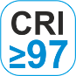
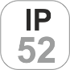
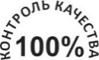
Линейный светильник «Профи Плюс» 56 Вт
Артикул: IN-РА01-1000-56 ТУ 27.40.39 – 002 – 03133517 – 2024

Светодиодный светильник «Профи» высококачественный светильник с высоким индексом цветопередачи CRI>97.
В качестве источника света используются светодиодные модули на алюминиевой плате cо световым потоком до 6300 Лм, цветовой температурой 3000/4000/6500К. Светодиоды с высоким коэффициентом цветопередачи CRI не менее 97, позволяют создавать комфортный мягкий свет, не искажая цвета предметов. За счет специально разработанного светодиодного модуля с увеличенным количеством светодиодов, установленных с меньшим шагом, достигается равномерное светораспределение и исключается слепящий эффект.
Корпус светильника изготовлен из алюминиевого профиля, выполняет роль радиатора, отводя тепло от источника питания и светодиодов. Светорассеиватель из светотехнического монолитного листового поликарбоната с высокой степенью светопроницаемости и светорассеивающей добавкой, не теряет прозрачности, не желтеет со временем.

Область применения

Светильники с высоким коэффициентом цветопередачи используются в помещениях с повышенным требованием к качеству света: художественные и дизайнерские мастерские, галереи, фотостудии, съемочные площадки, спортивные объекты, типографии, текстильные фабрики, цеха покраски и пр. Может использоваться для освещения аквариумов, палюдариумов, террариумов и флорариумов. Дает ровный белый свет, максимально приближенный к естественному, высокий индекс цветопередачи позволяет видеть объекты без искажений, отчетливо различать все цвета и оттенки. Подвесное крепление позволяет разместить светильник в помещениях с высокими потолками.

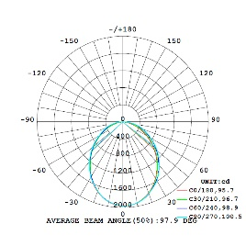

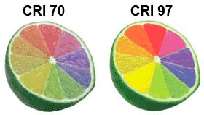
Особенности
- Высокий коэффициент цветопередачи CRI не менее 97;
- Надежные светодиоды*;
- Корпус из алюминия;
- Источник питания с гальванической развязкой;
- Степень защиты IP 52, позволяет использовать в условиях повышенной влажности;
- Подвесной монтаж, установка светильников в однородную линию.
* возможна установка светодиодов в корпусе 2835 и 3030 различных производителей по запросу
КСС

Технические характеристики
Количество светодиодов | Мощность, Вт | Индекс цветопередачи, CRI | Цветовая температура, К | Световой поток, Лм | Световая отдача, Лм/Вт
192 | 56(+-5%) | ≥ 97 | 3000 | 6100 | 109
 |  |  | 4000 | 6200 | 110
 |  |  | 6500 | 6300 | 112
Напряжение питания, В | 160-285
Частота сети, Гц | 47-63
Коэффициент мощности | 0,98
Пульсации светового потока | менее 1%
Класс электробезопасности | I
Степень защиты | IP52
Климатическое исполнение | УХЛ3
Диапазон рабочих температур, °С | -20…+40
Срок службы не менее, часов | 50 000
Гарантийный срок, мес. | 36
Рассеиватель | матовый
Габаритные размеры (длина, ширина, высота), мм | 925х55х55
Вес, г | 1600

Производитель оставляет за собой право без предварительного уведомления покупателя вносить изменения в конструкцию или технологию изготовления изделия с целью улучшения его свойств

svetospectr.ru

Чертежи и габаритные размеры
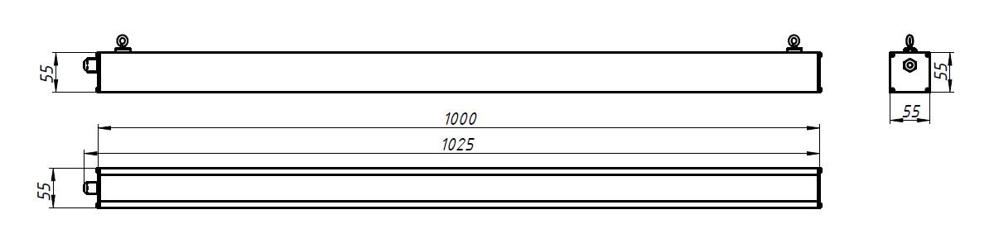
Фото товара
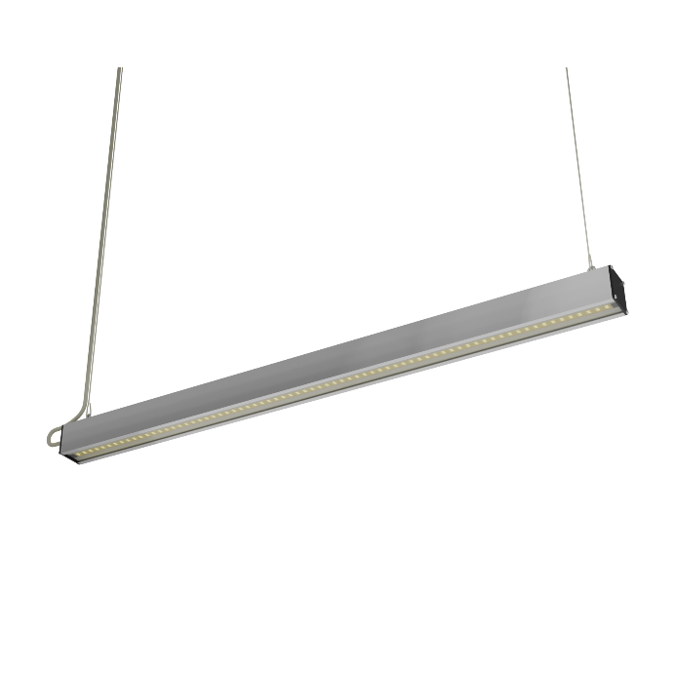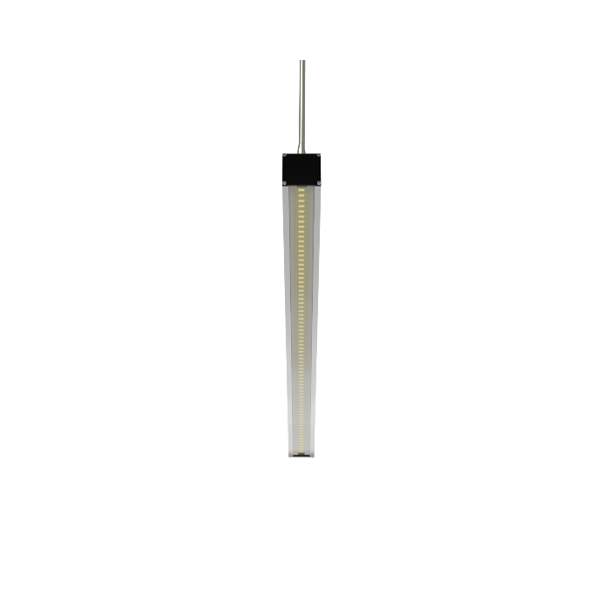
Spectrum Test Report (4000K, CRI 97)
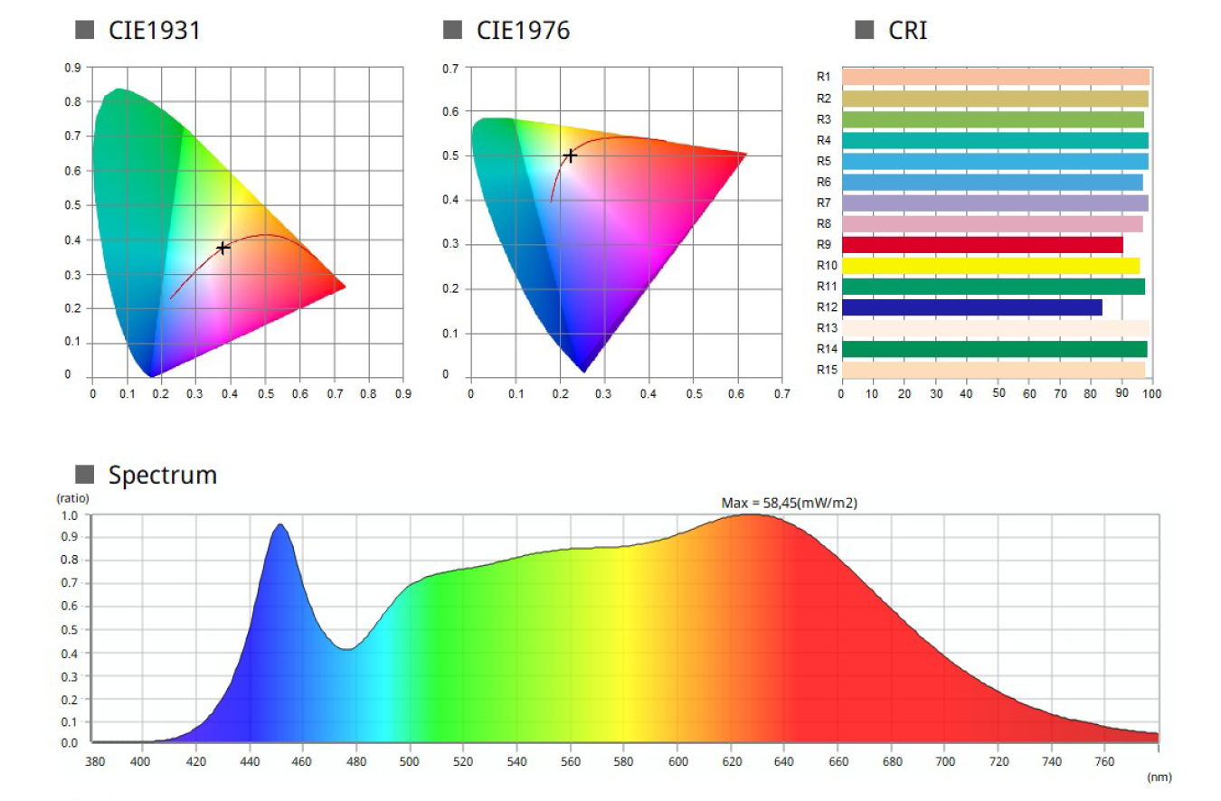
svetospectr.ru

